Standardisierung ist der Weg der Zukunft
B&R-Software erhält PLCopen-Zertifizierung auch für Coordinated Motion
Mehrachssysteme lassen sich mit der B&R-Entwicklungsumgebung Automation Studio nun noch leichter programmieren und projektieren. Generic Motion Control wurde um PLCopen-zertifizierte Funktionsbausteine für Coordinated Motion erweitert. Seit 2004 baut B&R sein Portfolio an zertifizierten PLCopen-Bausteinen kontinuierlich aus.
„Standardisierung ist der Weg der Zukunft“, sagte Eelco van der Wal, Managing Director der PLCopen Foundation, bei der Überreichung der Zertifizierungsurkunde auf der SPS IPC Drives in Nürnberg. „Modulare und individuelle Maschinenkonzepte lassen sich nur umsetzen, wenn Komponenten unterschiedlicher Hersteller leicht austauschbar sind.“
Herstellerunabhängig
Die Spezifikationen der PLCopen Motion Control Part 4 – Coordinated Motion umfassen vordefinierte Funktionsbausteine und Maschinenzustandsbeschreibungen, die es ermöglichen, beliebige Mehrachssysteme mit standardisierter Schnittstelle anzusteuern. „Die Projektierung von beliebigen Robotern – egal mit welcher kinematischen Struktur - ist durch die Verwendung von PLCopen-Bausteinen genauso einfach geworden wie bei Einzelachsen“, erklärt Gernot Bachler, Technical Manager Motion, B&R. Die standardisierten Schnittstellen garantieren, dass die Befehle identisch abgearbeitet werden. „Es muss keine einzige Code-Zeile verändert werden.“

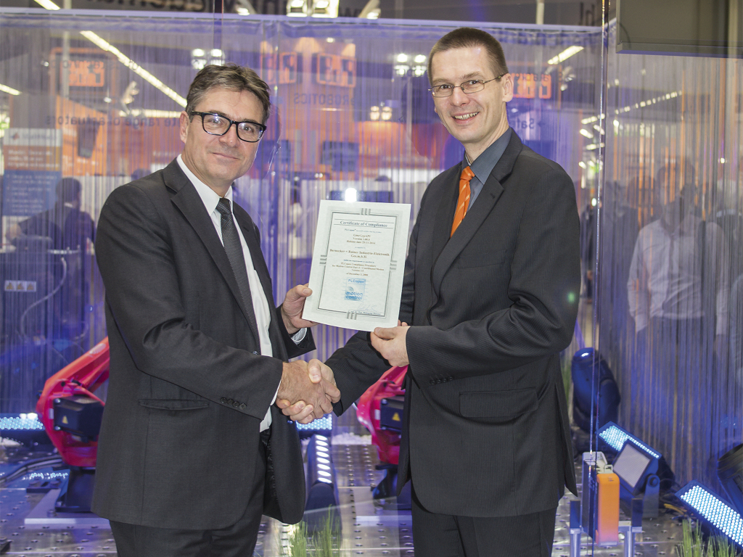
Eelco van der Wal (Managing Director PLCopen Foundation) überreicht auf der SPS IPC Drives die Zertifizierungsurkunde an Gernot Bachler (Technical Manager Motion, B&R).

Über B&R
B&R, eine Division des ABB-Konzerns, ist ein weltweit führendes Unternehmen der industriellen Automatisierung mit Hauptsitz in Österreich. Als Branchenführer kombiniert B&R modernste Technologien mit fortschrittlichem Engineering. B&R bietet Kunden aus den unterschiedlichsten Branchen perfekte Gesamtlösungen in den Bereichen Maschinen- und Fabrikautomatisierung, Antriebs- und Steuerungstechnik, Visualisierung und integrierte Sicherheitstechnik. Lösungen für die Kommunikation im Industrial IoT - allen voran OPC UA, POWERLINK und der offene Standard openSAFETY - runden das Leistungsportfolio von B&R ab. Die Software-Entwicklungsumgebung Automation Studio ist wegweisend für zukunftsorientiertes Engineering. Mit innovativen Lösungen setzt B&R neue Standards in der Automatisierungswelt, hilft Prozesse zu vereinfachen und übertrifft Kundenerwartungen.
Weitere Informationen finden Sie unter www.br-automation.com

